**LAPORAN TUGAS PRAKTIKUM**

**PEMROGRAMAN BERORIENTASI OBJEK**

*Laporan ini disusun untuk memenuhi Tugas Mata Kuliah Pemrograman Berorientasi Objek*



Disusun Oleh :

Benny Yoga Suhardi 211511035

**PROGRAM STUDI D3 TEKNIK INFORMATIKA**

**JURUSAN TEKNIK KOMPUTER DAN INFORMATIKA**

**POLITEKNIK NEGERI BANDUNG**

**TAHUN 2021**

**Link Github :** [BennyYoga/PBO_Praktikum (github.com)](https://github.com/BennyYoga/PBO_Praktikum)

**SOAL 1 DATA TYPES**

**Screenshoot Hasil Program**

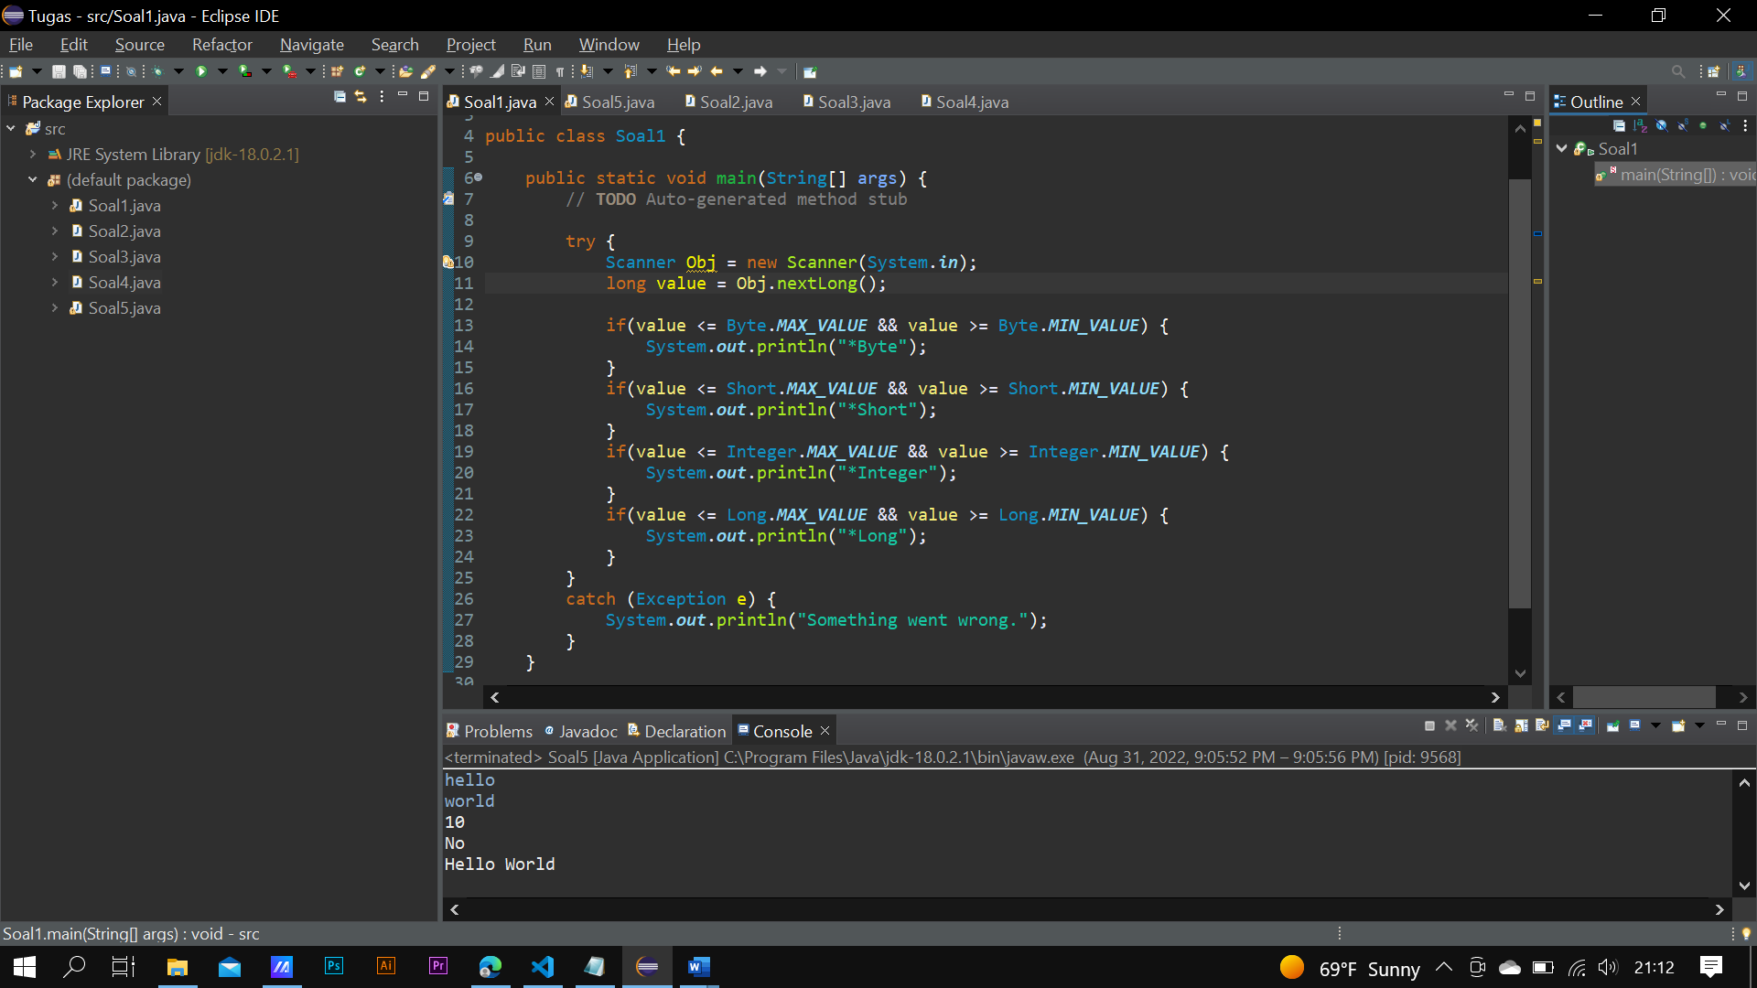

**Jawaban dari Soal**

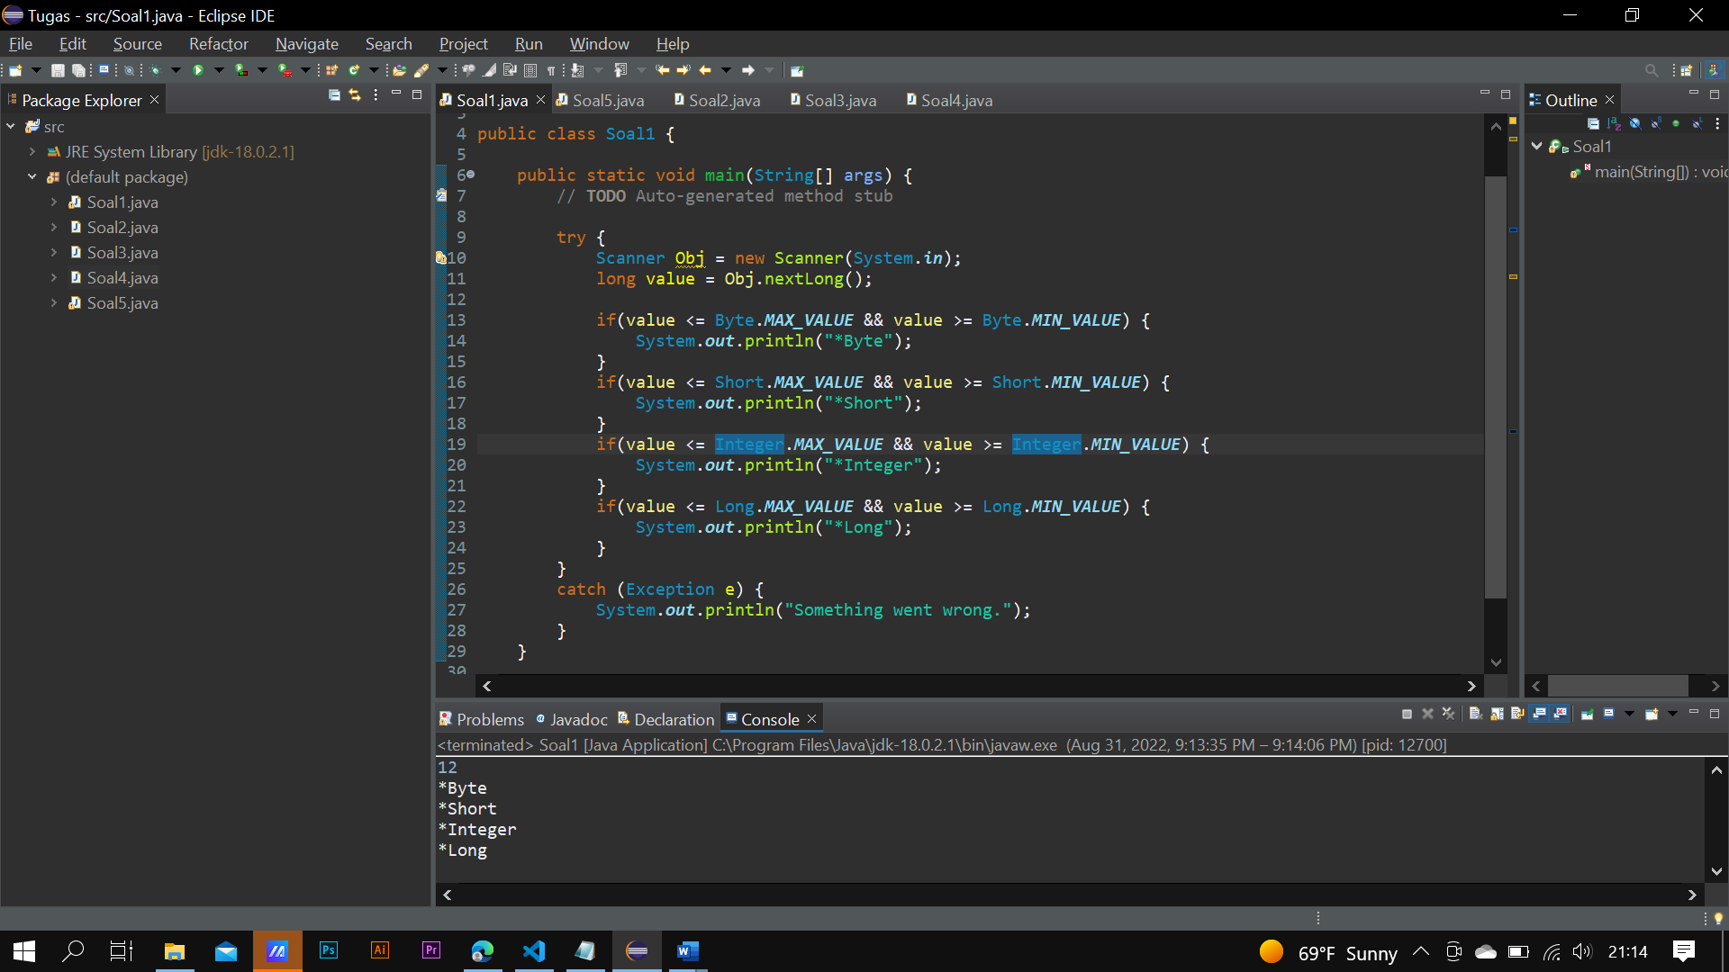

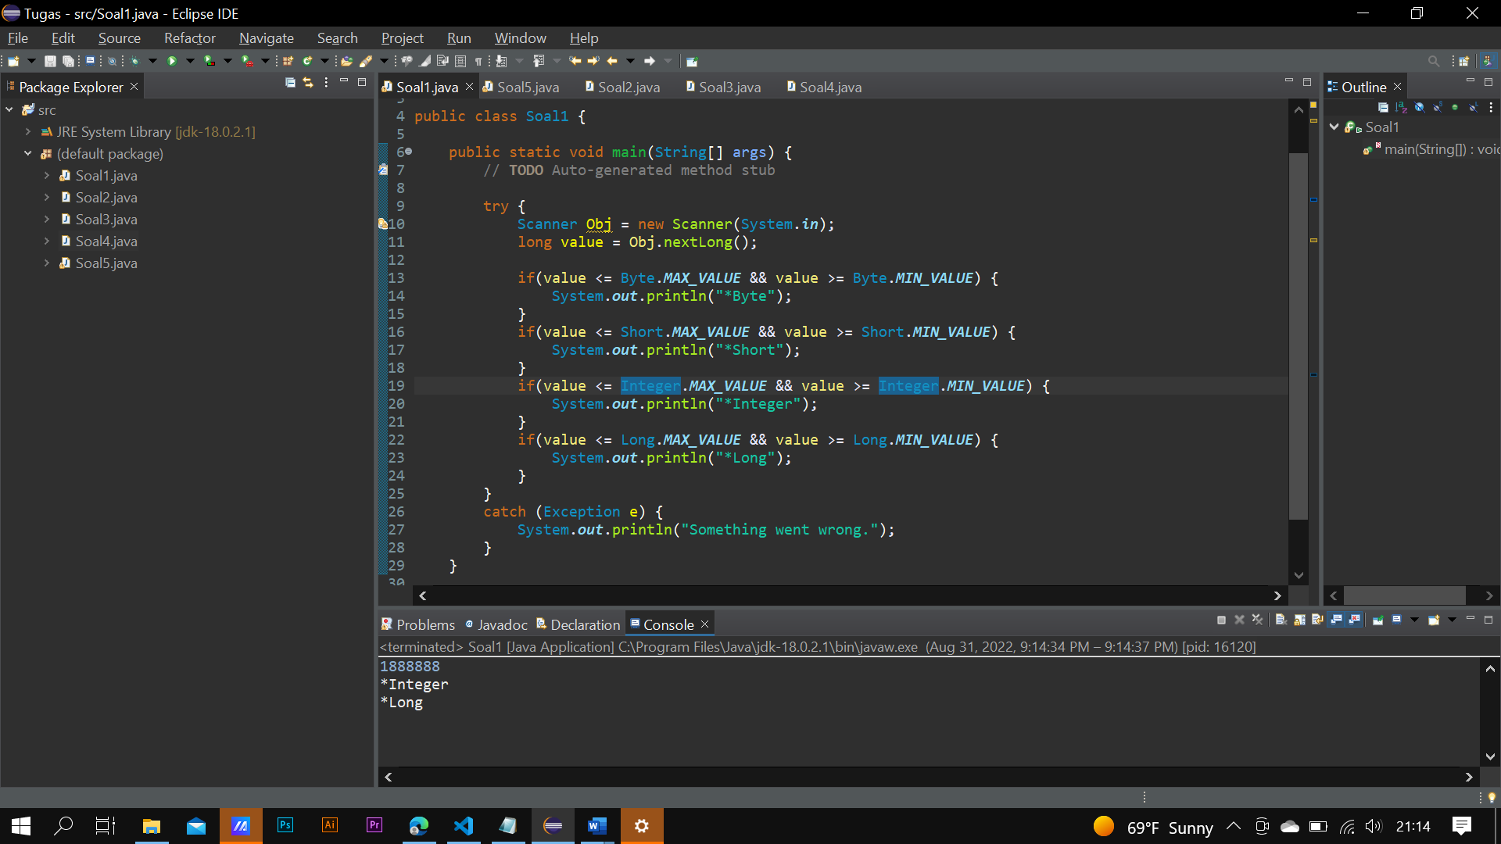

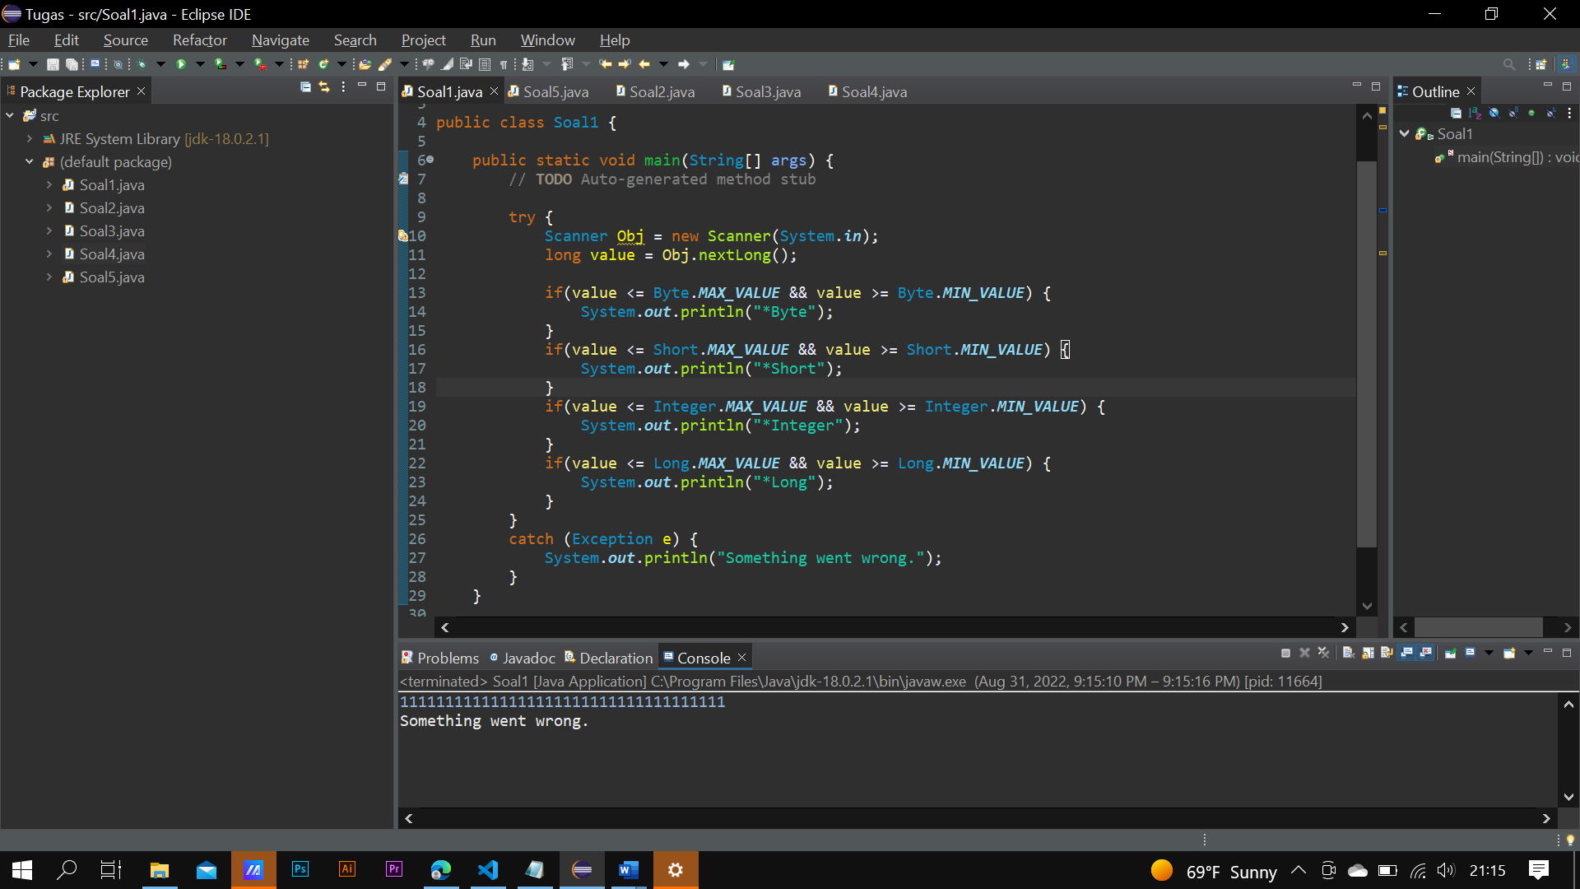

**Permasalahan**

Permasalahan yang dihadapi ketika ingin terjadi inputan diluar dari Type data baik itu Byte, Short, Integer dan juga long maka akan mengeluarkan hasil error dari program tersebut saya menggunakan if dan else dari program tersebut tetapi hasilnya masih sama tidak menampilkan hasil yang seharusnya

**Solusi dari Permasalahan**

Solusi dengan melihat pada situs GeekForGeeks dengan menggunakan Try and Catch sehingga terjadi error dalam kode program akan langsung masuk kedalam kondisi Catch sehingga terdapat error handling Ketika inputan tidak sesuai

**SOAL 2 DATA TYPES**

**Screenshoot Hasil Program**

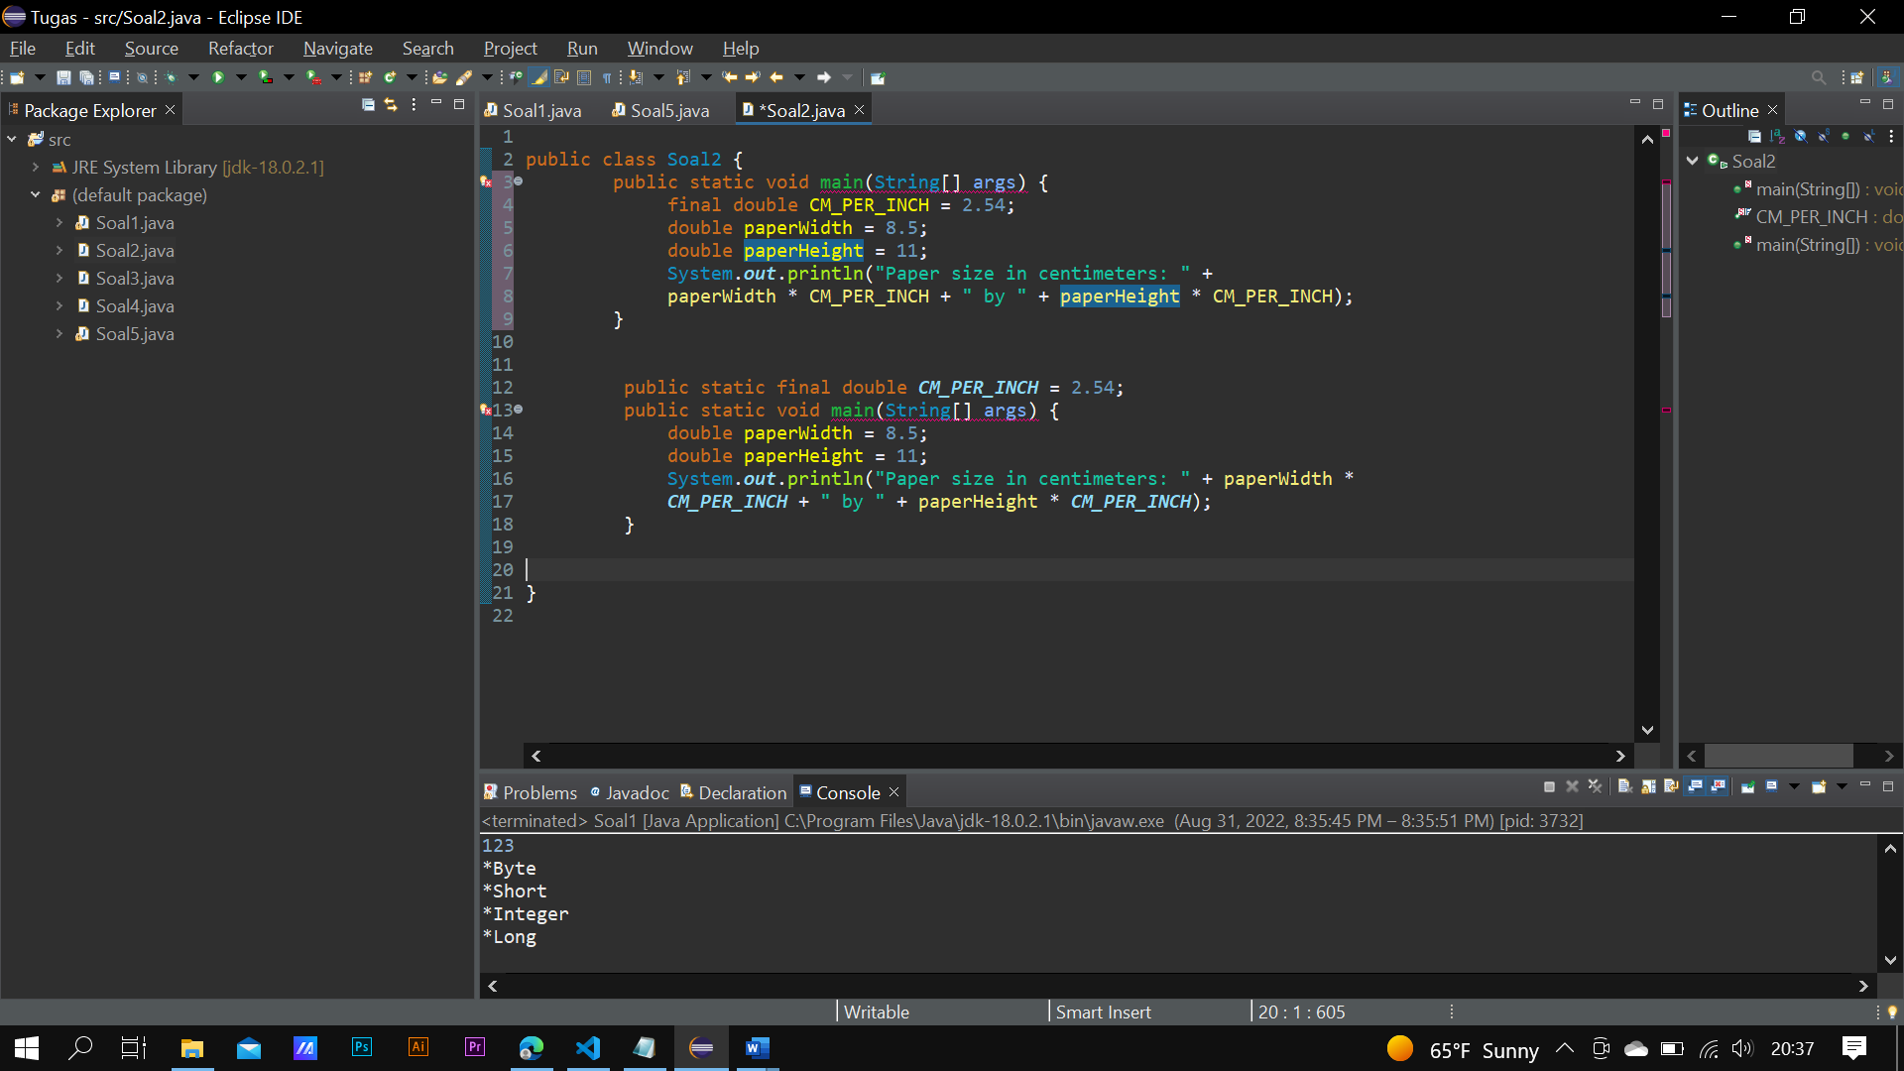

**Jawaban dari Soal**

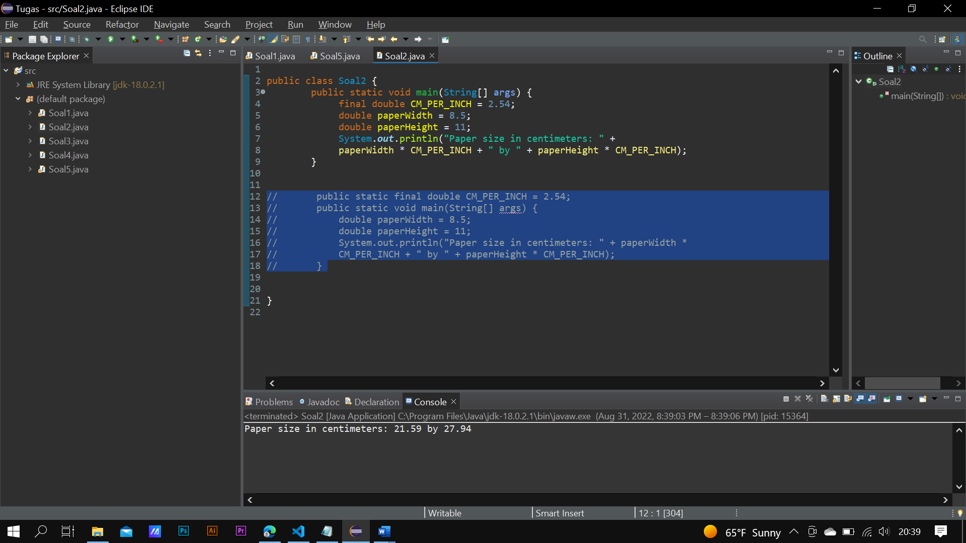

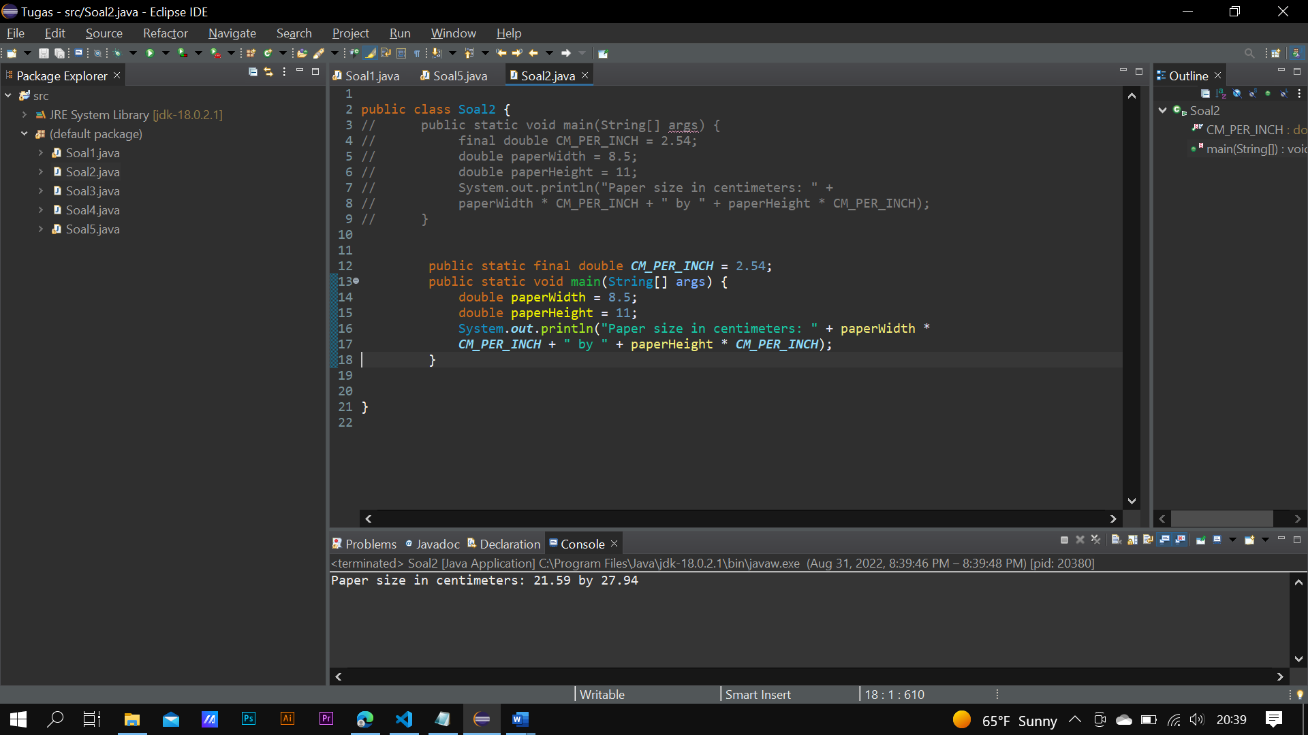

**Permasalahan**

Perbedaan dari kedua prosedur tersebut adalah penggunaan variable CM_PER_INC dimana scope dari kedua program tersebut berbeda untuk program pertama variable tersebut dapat digunakan secara global dari prosedur lainnya sedangkan untuk yang kedua variable tersebut dibatasi hanya pada prosedur tersebut

**SOAL 3 OPERATORS**

**Screenshoot Hasil Program**

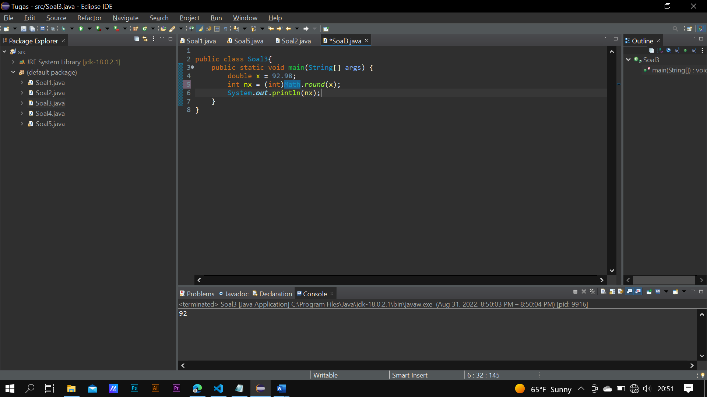

**Jawaban dari Soal**

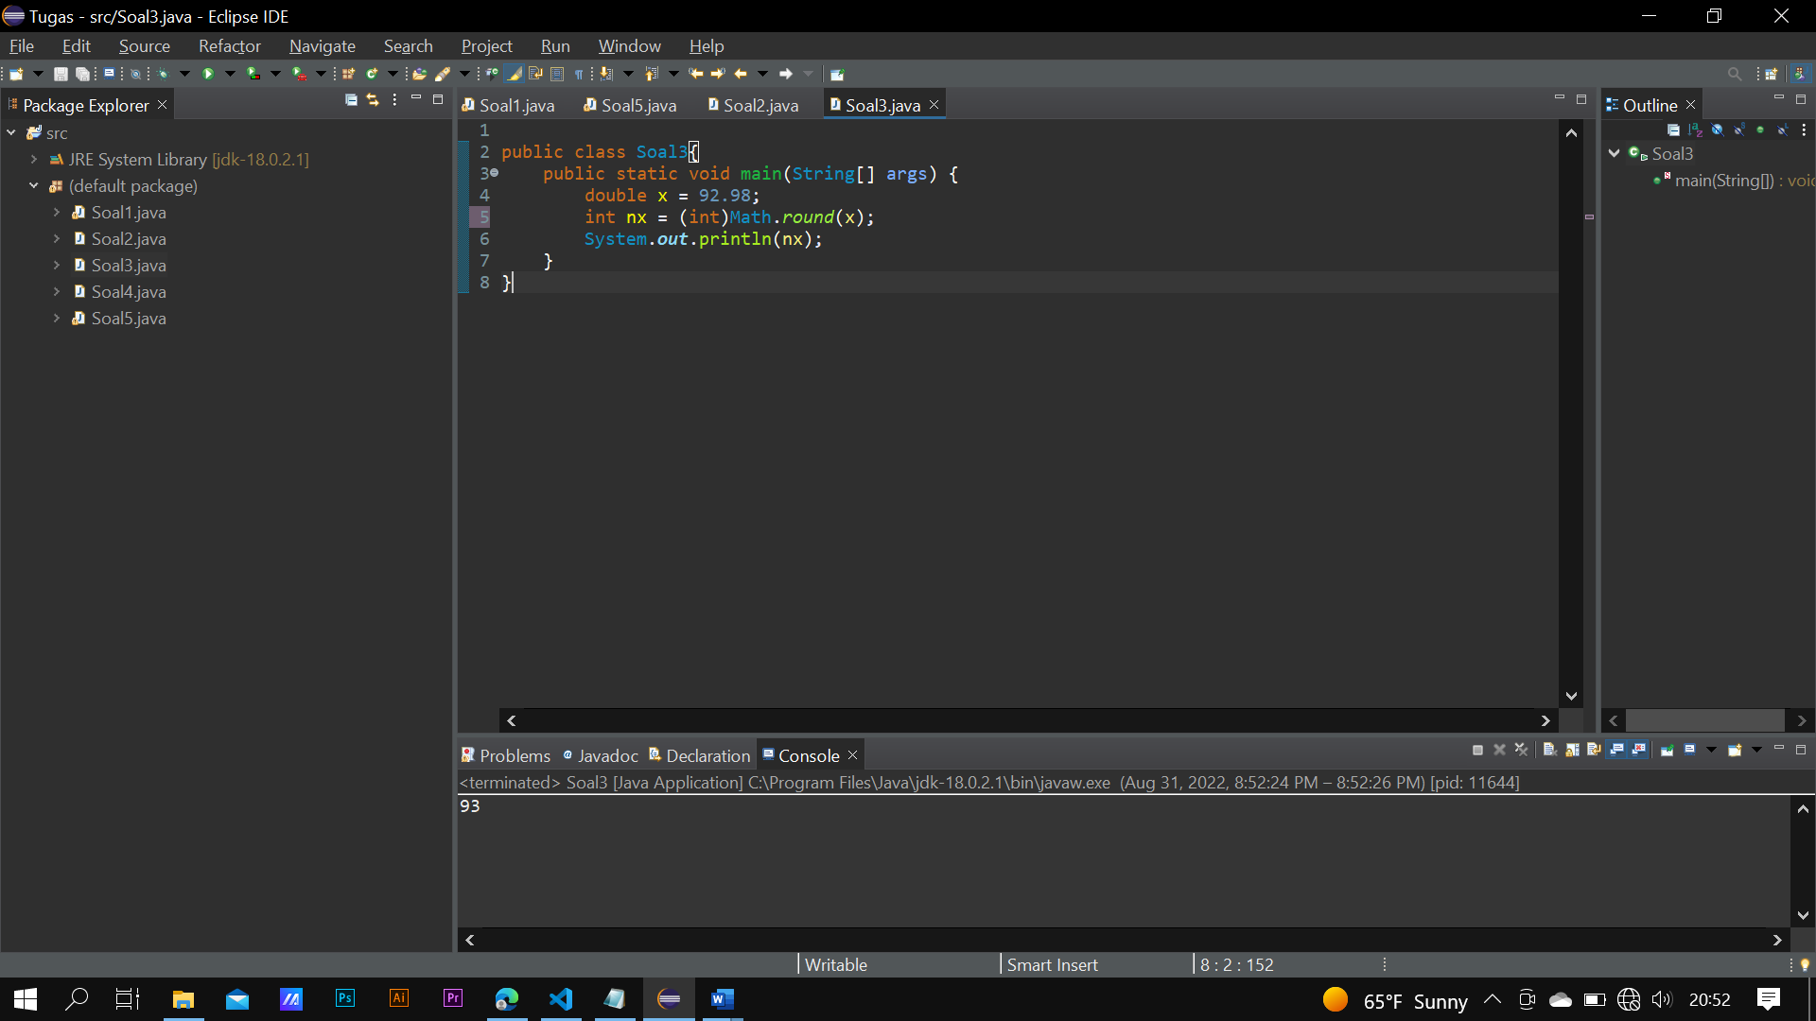

**Permasalahan**

Permasalahan dari soal ini adanya penggunaan dari Math.Round dimana kegunaan dari method tersebut adalah untuk membulatkan bilangan yang ada maka output dari bilangan tersebut menjadi 93 kemudian adanya pemakain cast int agar mendapatkan perunahan dari sebuah variable sama seperti halnya menggunakan *parse()*

Masalah yang dihadapi saat mencoba program ini adalah dengan mencoba meneelaah perubahan nilai dari bilangan tersebut kenapa bisa menjadi 93 padahal bilangan terdepan dari bilangan decimal tersebut adalah 92 dan Ketika diubah ke integer seharusnya juga menjadi 92

**Solusi dari Permasalahan**

Solusi permasalahan dari yang saya temukan itu saya mencoba mencari di beberapa referensi dari situs google kemudian mencoba memahami apaitu penggunaan dari math.round

**SOAL 4 OPERATORS(1)**

**Screenshoot Hasil Program**

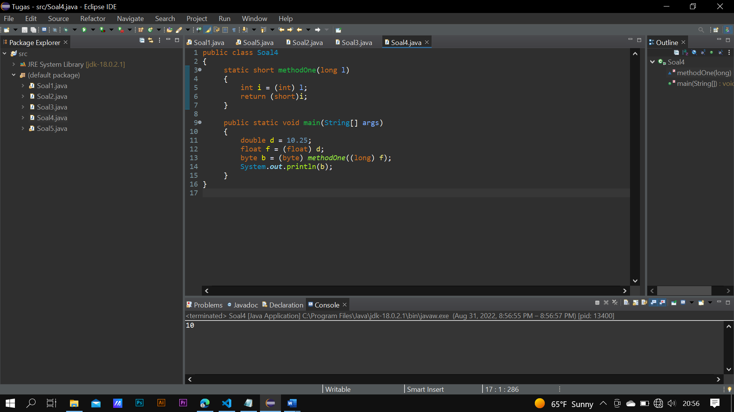

**Jawaban dari Soal**



**Permasalahan**

Permasalahan dari soal tersebut mengenai perubahan dari variable Ketika melakukan assignment yang semula nilai variable d adalah 10.25 menjadi 10 ketika ditampilkan ke layer disana adanya penggunaan dari function Methodone untuk mengubah kedalam variable lain

**Solusi dari Permasalahan**

Disini hasil dari 10.25 menjadi 10 karena adanya perubahan dari variable double kemudian menjadi short dan menjadi int, disana yang semula dari 10.25 menjadi 10 akibat variable tersebut berubah menjadi integer

**SOAL 5 STRINGS**

**Screenshoot Hasil Program**

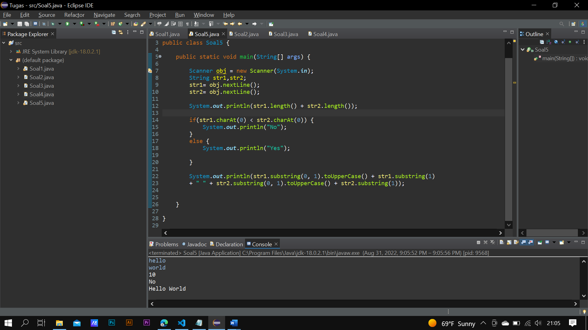

**Jawaban dari Soal**



**Permasalahan**

Permasalahan dari soal ini ada beberapa dimana untuk menjumlahkan Panjang dari kata pertama ditambah kata kedua kemudian permasalahan selanjutnya adalah menentukan lexigraphy atau secara aplhabethis dan permasalahan yang terakhir adalah mengubah huruf pertama dari sebuah kata menjadi huruf kapital

**Solusi dari Permasalahan**

Solusi dari permasalahan soal tersebut adalah dengan menggunakan method length() untuk menentukan Panjang dari sebuah string dan kemudian kedua string tersebut dijumlahkan selanjutnya untuk menentukan besar nilai dari sebuah karakter digunakannya method CharAt() untuk mengambil sebuah character dan mengubahnya kedalam string sesuai dengan nilai alphabetnya dan yang terakhir dengan membagi menjadi dua yaitu awal kata dan juga sisanya yang awal tersebut menjadi besar dan kemudian digabungkan